
联系我们
QQ：481083020（北斗地理教师群）
481050942（北斗地理学生群）
微信：beidoudili
电话：010-87887582-815
网址：www.beidoustudy.com
邮箱：beidoustudy@163.com


获取更多实时资讯，请关注北斗地理

2019年高考（湘教版）地理二轮练习题（六）及答案

一、地球运动
青云花园是我国某城市(36.5°N)一所集欧美建筑精华于一体的住宅小区，小区设施齐全，环境优美，豪华典雅。完工后当地居民争相购买，然而一年后底层住户以采光条件差为由将开发商告上法庭。下图1为“青云花园小区分布平面图”，图2为“该小区学校研究性学习小组绘制的某一日内旗杆杆影轨迹示意图”(O为立杆处，虚线为杆影，曲线为杆影端点轨迹。(tan30°≈0.577)。回答下列问题。
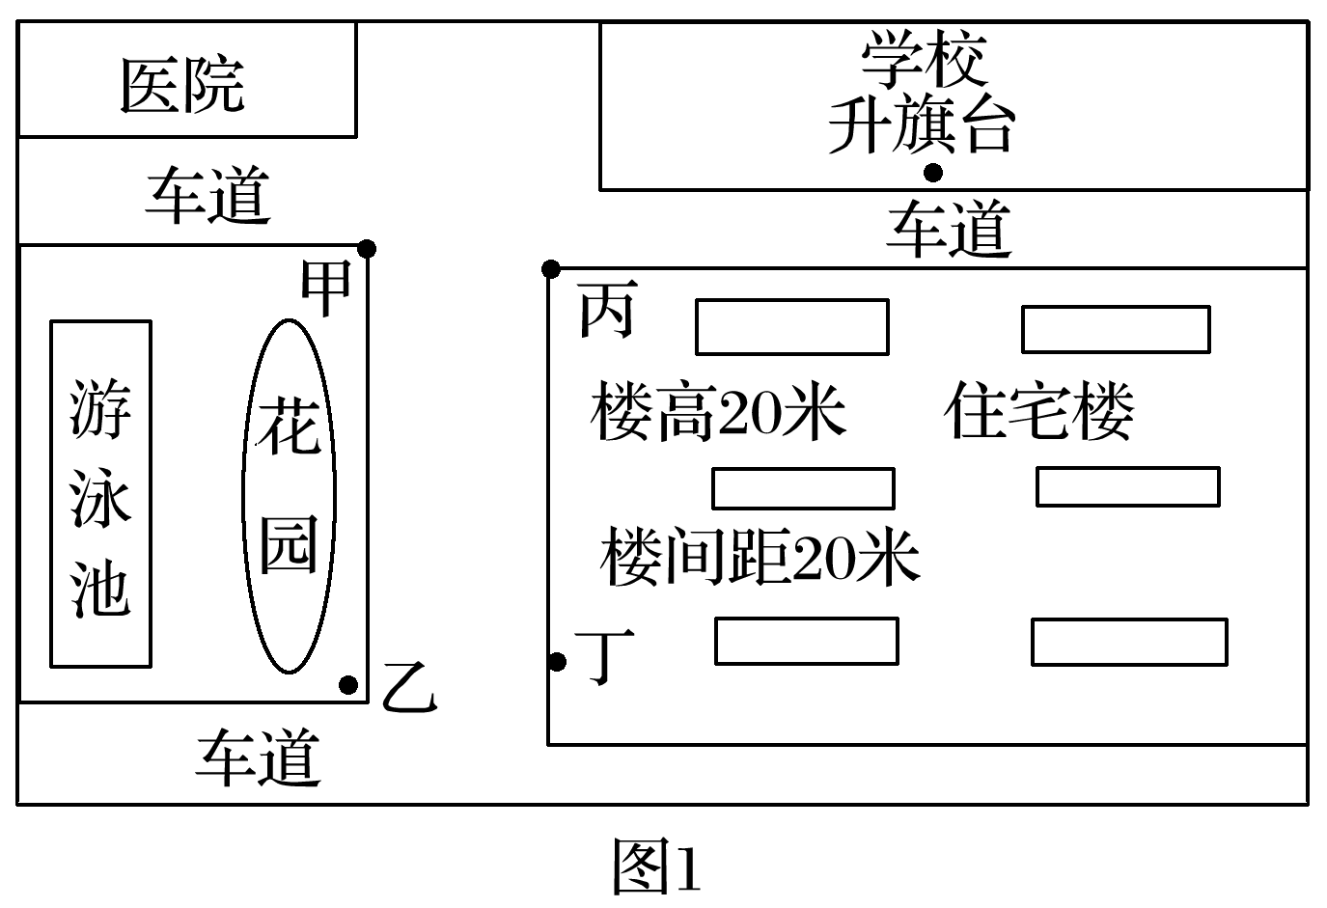
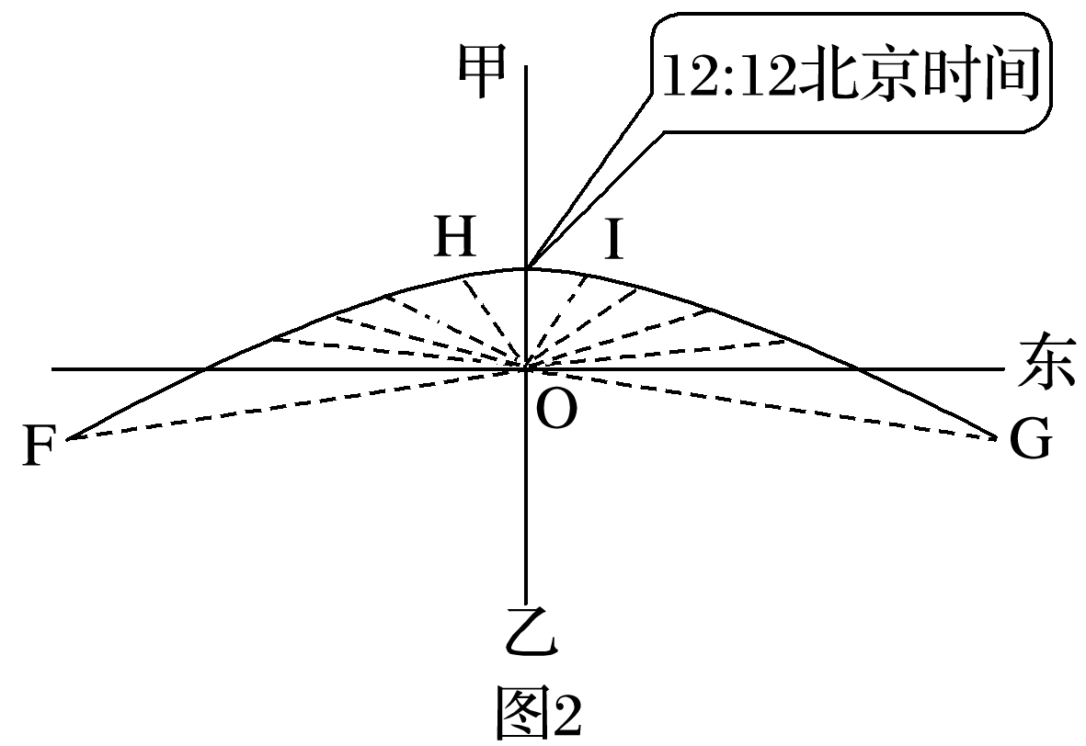
(1)图2中F、H、I、G四个杆影中最接近日出时段的是________，该日前后小区住户南面客厅内的正午阳光照射面积较________，该城市所在的大地形单元是________。
(2)该小区底层住户因采光条件差为由将开发商告上法庭。请你用所学知识为住户们拿出有力的证据。
(3)为保证住宅获得充足的太阳光照，在楼高相同的情况下，你认为该城市住宅楼群的楼房间距与上海相比应有何差异？并对你的结论作出合理解释。
答案 (1)F 小 华北平原 (2)小区位于北纬36.5°，12月22日正午太阳高度最小为30°；正午时，楼影长约为34.66米，远大于楼间距20米。 (3)楼房间距应比上海宽。该城市纬度比上海高，冬至日正午太阳高度比上海小。
解析 (1)由图2旗杆杆影轨迹示意图判断F最接近日出时段(影子与日出方位相反，此时日出的方位是东北方向)。由日出东北、日落西北知此时正值夏半年，正午太阳高度较大，住户客厅内的正午光照面积较小；由图2旗杆杆影最短(地方时为12时)时北京时间为12时12分计算知，此地经度为117°E，结合其纬度为36.5°N，故在华北平原地区。(2)根据正午太阳高度公式计算该小区12月22日的正午太阳高度为30°，求得此时楼影长约为34.66米，远大于楼间距20米。(3)上海比此地纬度低，冬至日楼影长较短，故楼间距较短，而此地楼间距应比上海宽。
二、地球表面的形态
下图为“北半球某岛屿的地质地貌构造示意图”。读图，完成下列问题。
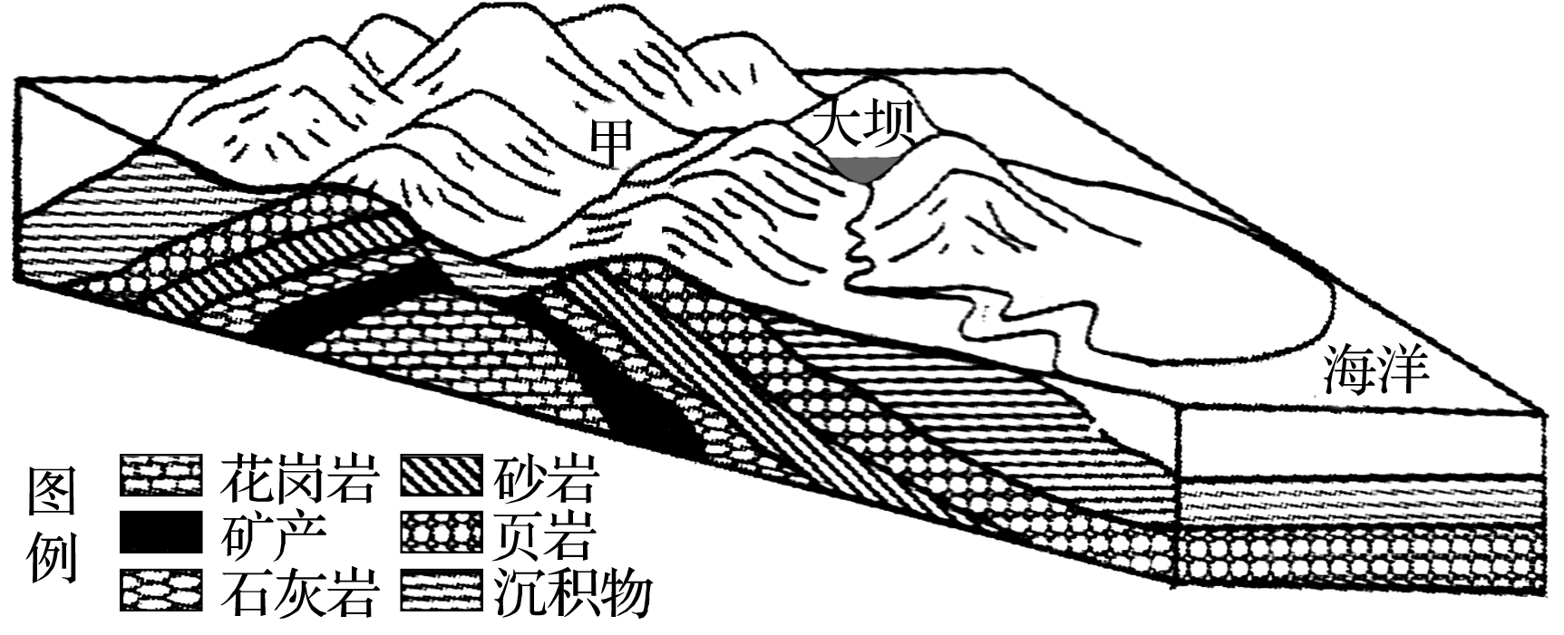
(1)从地壳运动和地质构造的角度解释该岛屿的成因。
(2)简述甲河谷的形成原因。
(3)在图示大陆架海域钻探，可否发现有石油储存？为什么？
答案 (1)海底地壳受地壳运动产生的水平挤压，岩层向上拱起形成背斜，地势升高出露海面形成岛屿。
(2)甲谷地位于背斜顶部，背斜形成过程中顶部受张力作用，岩层破碎易被侵蚀，在流水等外力的长期作用下形成谷地。
(3)不能。因为图示大陆架地区地质构造为向斜，不是良好的储油构造。
解析 (1)由图可知，该岛屿是由背斜成山，出露海面而成。(2)背斜顶部受张力易被侵蚀成谷地。(3)大陆架地区地质构造为向斜，是良好的储水构造而非储油构造。
三、大气与水的运动规律
(2017·浙江嘉兴检测)下图为“北半球某区域城市和乡村之间的热力环流示意图”，图中①②③④代表城市或乡村，甲、乙、丙、丁代表区域中的四个居民点。读图完成1～2题。
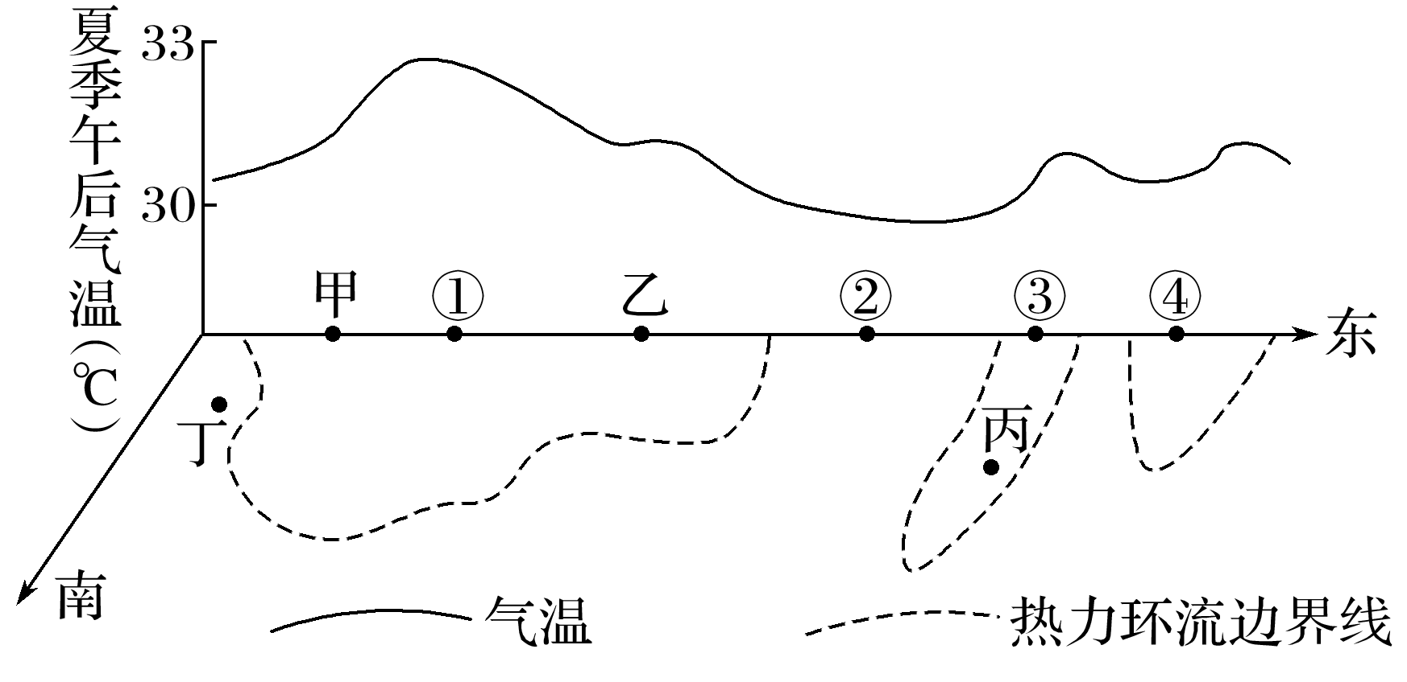
1.图中规模最大的城市是( )
A.④B.③C.②D.①
2.因图示热力环流而形成东南风的居民点是( )
A.甲B.乙C.丙D.丁
答案 1.D 2.B
解析 第1题，读图，城市规模大，热力环流的范围大，图中规模最大的城市是①，D对。②③④的范围小，规模小，可能是乡村，A、B、C错。
第2题，读图，在城市环流范围内，图中甲位于城市西面，近地面风吹向城市，可能是西北风，A错。乙位于城市东面，可能吹东南风，B对。丙位于城市南面，可能吹南风或西南风，C错。丁在城市环流外，风向与城市环流无关，D错。

四、自然地理规律与人类活动
下图为“我国亚热带某区域等高线地形图”，某校地理研究性学习小组的成员对其进行了综合考察。读图，完成下列各题。
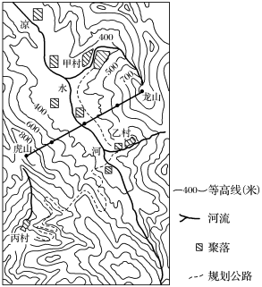
(1)图示中聚落分布规律是______________________________，呈________状形态分布。结合所学知识，分析其原因。
(2)河流对聚落的有利影响是__________________________________________________
________________________________________________________________________。
(3)图中虚线是规划在几个村庄之间修建的公路，乙村到甲村的线路比较平直，乙村到丙村的线路比较弯曲，呈“之”字形。分别说明这样修建的原因。
答案 (1)主要分布在河流两岸或山前 带 原因：①山前的洪积扇、冲积扇和河漫滩平原，地势较平坦；②地下水或地表水资源相对丰富；③淤积有肥沃的土壤，比较适宜聚落的发展。 (2)供水和运输 (3)①乙村到甲村地势平坦；②乙村到丙村地势起伏较大，公路大部分路段与等高线平行修建，可减小公路的坡度。
解析 从图中可以看出，聚落主要分布在河流两岸或山前，呈明显的带状分布特征。河流出山口处，地势低平，形成的洪积扇土壤肥沃，水资源丰富，适宜人类的生产和生活。山区的公路修建时要尽量避开地形复杂的地区，节省工程量。乙村到甲村沿河谷修建，地势平坦；乙村到丙村沿等高线修建，呈“之”字形，坡度小。
五、人口与城市
阅读下列材料，回答问题。
材料一 十八届五中全会决定，全面实施一对夫妇可生育两个孩子政策。
材料二 中共十八大报告在谈到人口问题时提出：坚持计划生育的基本国策，提高出生人口素质，逐步完善政策，促进人口长期均衡发展。南开大学人口与发展研究所的某教授称，十八大报告没有再提稳定低生育水平，而是强调要逐步完善政策，促进人口长期均衡发展，这表明中国不再只控制人口数量，而是同时关注人口素质和人口的可持续发展。
材料三 下图为我国2006～2011年出生人口性别比变化情况示意图(出生人口性别比是指每出生100名女婴所对应的男婴数)。
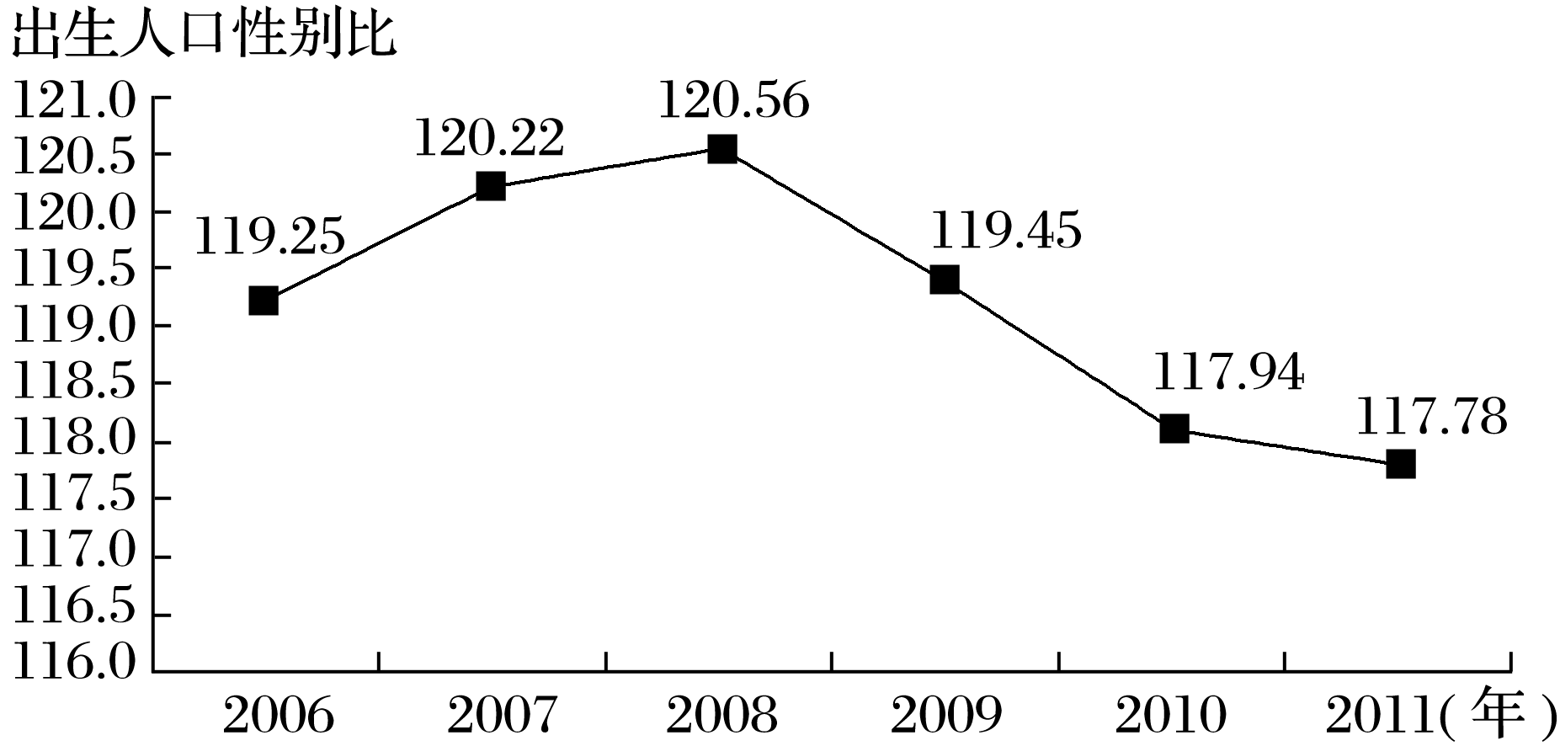
(1)结合所学知识概括我国人口的现状。
(2)结合材料一和材料二，你认为我国今后的人口政策应该是什么？试说明你的理由。
(3)根据材料三分析我国出生人口性别比的变化特点及影响。
答案 (1)我国人口总数多，人口增长快；人口自然增长率低；人口老龄化严重。
(2)观点一：继续严格实行计划生育政策。理由：我国人口基数大，人口增长快，社会负担、资源负担重。
观点二：放松计划生育政策。理由：我国人口老龄化现象严重。
观点三：坚持计划生育的基本国策，提高出生人口素质，逐步完善政策，促进人口长期均衡发展。理由：目前我国人口自然增长率低，但人口基数大，年净增人口多，人口素质不高，且老龄化现象严重。
(3)特点：2008年之前呈上升趋势，2008年之后呈下降趋势。
影响：出生人口性别比趋向平衡，有利于社会、家庭、婚姻的稳定，有利于社会经济的健康发展。
解析 (1)我国人口的现状主要从人口总数、人口增长情况、人口老龄化问题等角度分析。
(2)本题属于开放性设问，言之有理即可。依据材料一和材料二可知，我国人口政策发生变化和调整，随着我国人口自然增长率低、人口素质不高、且老龄化现象严重等问题的出现，我国实行的计划生育政策由原来的独生子女过渡到全面放开二孩政策。(3)读图可知，我国出生人口性别比的变化是先增后减。出生人口性别比的变化对社会稳定有较大的影响。
六、区域产业活动
微商是基于微信生态与社交为一体的新型电商模式。这种商业模式会对许多产业产生影响。完成1～2题。
1.下列受微商冲击较大的有( )
①电信公司 ②商业地产 ③零售实体店 ④航空公司
A.①②B.②③C.③④D.①④
2.对微商影响较小的区位因素有( )
①集聚 ②市场 ③交通 ④地价
A.①②B.②③C.③④D.①④
答案 1.B 2.D
解析 第1题，微商是基于微信生态与社交为一体的新型电商模式，无需实体商店。
第2题，微商利用信息技术进行联系与沟通，所以地区产业集聚、地价因素对其影响较小。

七、区域可持续发展
下图为“亚洲某区域示意图”。读图，回答下列问题。
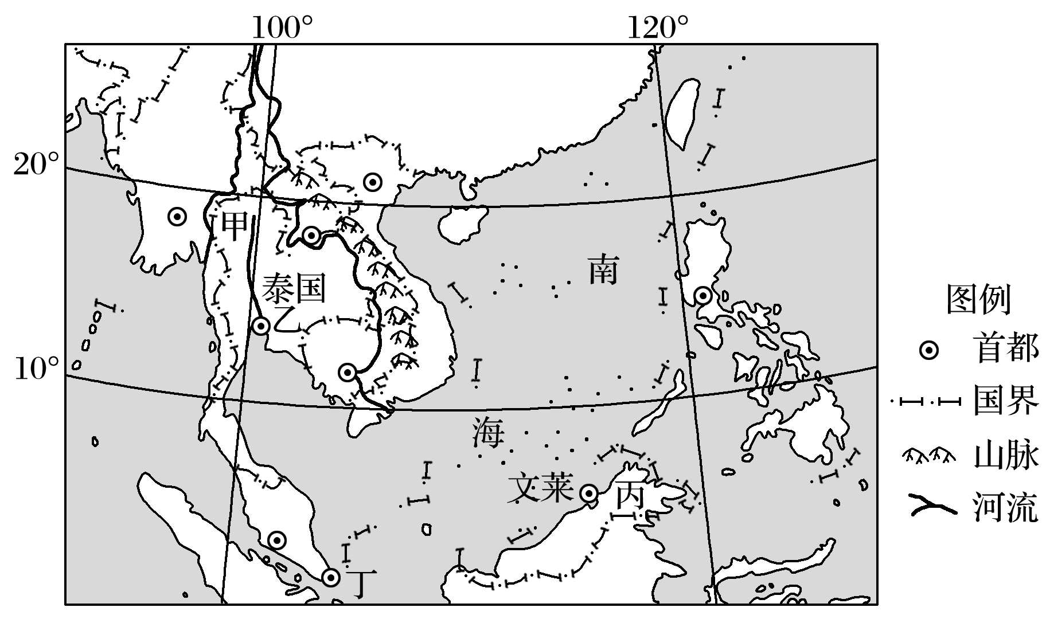
(1)甲河流的流向是____________，其最高水位出现的季节是________。
(2)乙城市的地貌类型是____________，形成该地貌的主要外力作用是________________。
(3)乙城市夏季盛行西南风，其成因是____________________________________________，丙城市的自然带类型是_________________________________________________________。
(4)丁国家是亚洲经济比较发达的国家，被誉为“亚洲四小龙”之一，其人口增长模式为________________________________________________________________________。
(5)简述泰国盛产稻米的有利自然条件。
答案 (1)自北向南 夏季 (2)三角洲 流水沉积 (3)气压带、风带位置季节移动 热带雨林带 (4)“三低”模式 (5)夏季高温多雨，雨热同期；地形平坦；土壤肥沃；灌溉水源充足。
解析 (1)依据图示信息可知，甲河流域地势北高南低，其流向为自北向南；甲河流域为热带季风气候，其最高水位出现的季节是夏季。(2)乙城市位于河流的入海口处，其地貌类型是三角洲，形成该地貌的主要外力作用是流水沉积。(3)乙城市属于热带季风气候，其夏季西南季风的成因是气压带、风带位置的季节移动；丙城市的自然带类型是热带雨林带。(4)丁国为新加坡，其经济发展水平较高，人口增长模式是“三低”模式。(5)泰国盛产稻米的有利自然条件，可以从气候、地形、土壤及水源等方面分析。

